

Nr. matricola

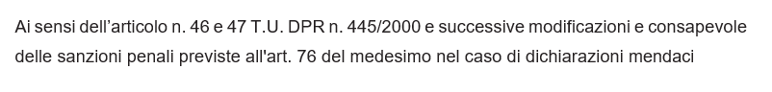

Il/la sottoscritto/ nato/a a ……………….……Cittadinanza………...………………….residente in……..……….……………..(via/piazza/loc)………………………………………………...................

Cap………Comune……………Prov. (____)

Tel n……………………..cellulare n…………………….E-mail……………………………………….

in qualità di **legale rappresentante dell’impresa** (*ragione sociale*),

forma giuridica……………. .Cod. fiscale………………………P.IVA…………………….……….

con sede legale e/o unità locale-operativa in …………………………………………………..(Prov.____), iscritta al Registro Imprese della CCIAA di…….………. , n…… in data …..../../…., PEC………………………………… ;

Codice Ateco (classificazione 2007)

### CHIEDE

di partecipare all’Avviso pubblico TRASIMENO PER TUTTI per la realizzazione del progetto denominato:

“ ”;

e la concessione del contributo regionale pari a €_________________________ per la realizzazione del progetto che prevede spese complessive pari a € _________________,

### 

**………………………………………………………………………………………………………………**

**………………………………………………………………………………………………………………**

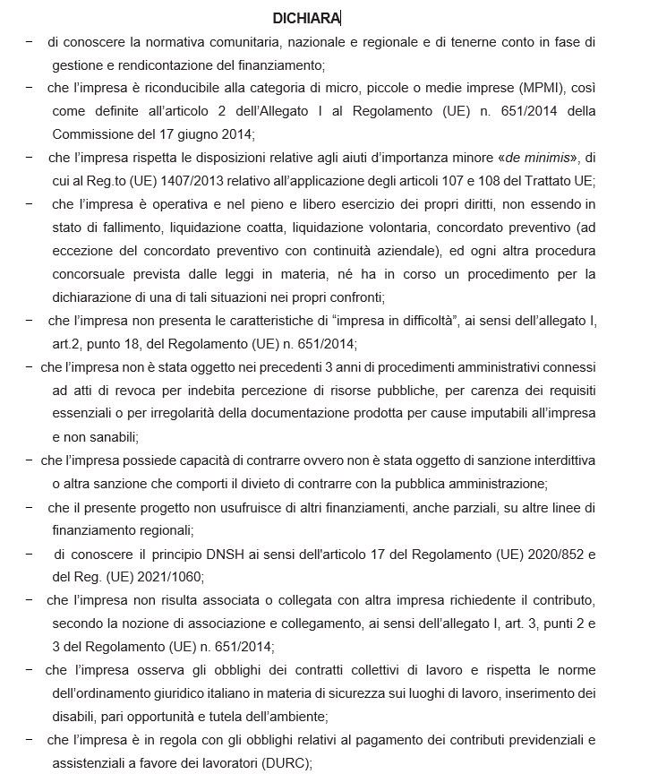

− che l’importo complessivo del progetto pari ad € è così articolato:

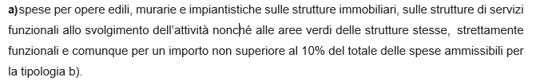

|  |  |  |  |  |
| --- | --- | --- | --- | --- |
| **Tipologia di** | **Funzionalità per** | **Importo** | **Importo iva** | **Preventivo**  **si/no**  (in caso affermativo  allegare alla  domanda) |
| **intervento** | **il progetto** | **imponibile** | **(€)** |
|  |  | **(€)** |  |
|  |  |  |  |
|  |  |  |  |
|  |  |  |  |  |
|  |  |  |  |  |
| TOTALE |  |  |  |  |



|  |  |  |  |  |
| --- | --- | --- | --- | --- |
| **Tipologia di** | **Funzionalità per** | **Importo** | **Importo iva** | **Preventivo**  **si/no**  (in caso affermativo  allegare alla  domanda) |
| **intervento** | **il progetto** | **imponibile** | **(€)** |
|  |  | **(€)** |  |
|  |  |  |  |
|  |  |  |  |
|  |  |  |  |  |
|  |  |  |  |  |
| TOTALE |  |  |  |  |



|  |  |  |  |  |
| --- | --- | --- | --- | --- |
| **Tipologia di** | **Funzionalità per** | **Importo** | **Importo iva** | **Preventivo**  **si/no**  (in caso affermativo  allegare alla  domanda) |
| **intervento** | **il progetto** | **imponibile** | **(€)** |
|  |  | **(€)** |  |
|  |  |  |  |
|  |  |  |  |
|  |  |  |  |  |
|  |  |  |  |  |
| TOTALE |  |  |  |  |



|  |  |  |  |  |
| --- | --- | --- | --- | --- |
| **Tipologia di** | **Funzionalità per** | **Importo** | **Importo iva** | **Preventivo**  **si/no**  (in caso affermativo  allegare alla  domanda) |
| **intervento** | **il progetto** | **imponibile** | **(€)** |
|  |  | **(€)** |  |
|  |  |  |  |
|  |  |  |  |
|  |  |  |  |  |
|  |  |  |  |  |
| TOTALE |  |  |  |  |

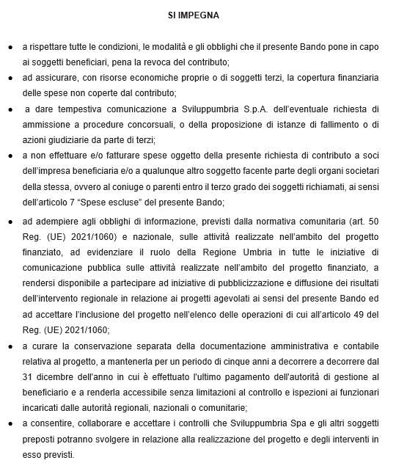

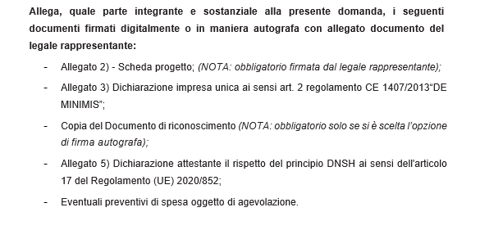

**Firma Digitale (o firma autografa con allegato documento del legale rappresentante)**



